大多数时候我们会将句子建模为序列。

有时会是树，并采用树形的lstm。

这里想建立成图。

Jointly

Multiple Events Extraction (JMEE)

Joint ee初始那篇看不懂。

ZSL

边的权值按依存树来，但这样太多了（反向自己还是格外连有向边，于是干脆弄为三种，）

要不要干脆就按距离组件网络算了。

在这样的图下会同时有噪音所以对边用注意力（0，1，即回答 这条边该加吗。）

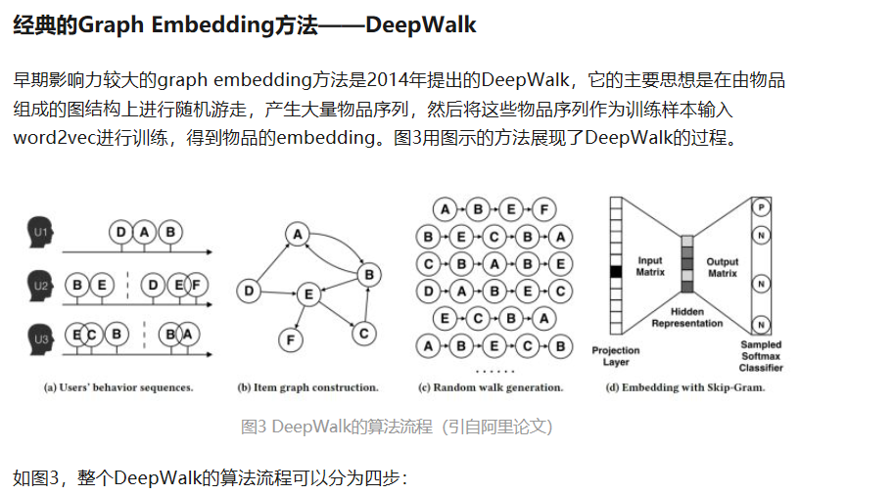

专门针对ee的像skip gram 的embeding

https://blog.csdn.net/tianguiyuyu/article/details/81948700